***Вестник «Биазинского сельсовета»***

***№ 19 от 05 мая 2022***

***тираж 30 экземпляров***

***Редактор Трепова М.А.***

***телефон 32-542***

***наш адрес с. Биаза ул. Бугаева 72***

Памятка по обеспечению несовершеннолетних лекарственными средствами, разработанная прокуратурой Новосибирской области

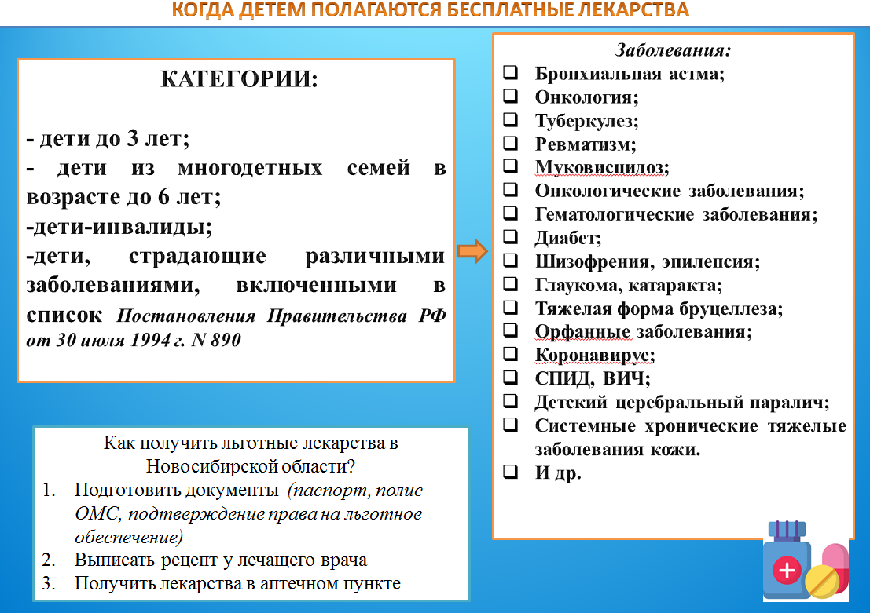

**Правила содержания сельскохозяйственных животных для граждан в доступной форме**

Содержание животных в частных хозяйствах должно осуществляться с соблюдением правил. Это необходимо для предотвращения вспышек опасных болезней и поддержания санитарии на должном уровне. Нормы регулируют обращение с продукцией, отходами, поддержание порядка в помещениях и кормовых складах. Их соблюдение позволяет снизить падеж в хозяйстве и обеспечить ветеринарно-санитарную безопасность.

Соблюдать нормы закона обязаны не только крупные фермерские хозяйства, но и владельцы личных подсобных хозяйств. Контроль за соблюдением осуществляется Федеральной службой по ветеринарному и фитосанитарному надзору и её территориальными управлениями в рамках федерального государственного ветеринарного надзора. Нормы содержания животных регламентируются федеральным законодательством и муниципальными актами.

Ветеринарно-санитарные требования

Для того чтобы осуществлять ветеринарный контроль надлежащим образом, муниципалитет производит регистрацию продуктивных животных, проживающих в хозяйствах. Владельцам ЛПХ необходимо обращаться в администрацию для внесения записей о поголовье скота в похозяйственную книгу. Отдельно следует сказать о данной книге. Она является официальным документом, который надлежит вести в установленном Министерством сельского хозяйства порядке. Использование информации из нее разрешается при осуществлении мероприятий органами исполнительной власти. Похозяйственная книга является единственным официальным документом, подтверждающим наличие у гражданина личного подсобного хозяйства.

Для регистрации поголовья продуктивных животных или птиц обратитесь в местную администрацию с заявлением о регистрации хозяйства. Для осуществления необходимых действий необходимо сообщить специалисту о количестве животных и птиц каждого вида. В небольших поселениях орган местного самоуправления ежегодно осуществляет опрос владельцев хозяйств на предмет количества животных. Кроме общих норм, муниципалитет может предъявлять собственные. Они разрабатываются в виде правил и подлежат исполнению, а за нарушение наступает ответственность.

Сами хозяйства обязаны вести учет поголовья, используя свободную форму документов, а также присваивая животным инвентарные номера путем использования различных форм мечения: чипирование, клеймение, крепление бирки. Если животное выбывает из учета хозяйства по той или иной причине, об этом надлежит уведомить орган местного самоуправления и государственную ветеринарную службу.

Порядок и условия содержания

Для обеспечения комфортного сосуществования человека и животных нормативы также устанавливают размещение построек на территории хозяйств, в которых размещается племенное поголовье.

Помимо специальных норм при размещении хозяйственных объектов нужно соблюдать:

* градостроительные нормы;
* экологические;
* санитарно-гигиенические;
* противопожарные.

Постройки для содержания животных необходимо размещать на положенном расстоянии от жилых домов и заборов. Нормирование устанавливается ветеринарными правилами и муниципалитетом.

Правила оформления ветеринарных документов

Вопрос оформления ветеринарных сопроводительных документов подробно регламентирован федеральным законодательством. Оформлять такие документы необходимо не только при обращении с животной продукцией на продажу, но и при осуществлении действий с живым поголовьем.

* Оформление ветеринарных документов необходимо при производстве продуктов животного происхождения с целью продажи.
* Перемещение животных, птицы и продукции также требует подготовки документов.
* Передача права собственности от одного лица другому на сельскохозяйственную продукцию и продуктивных животных сопровождается оформлением ветеринарных сопроводительных документов.

Современные технологии позволяют оформлять справки в электронном виде. Этот способ получил право на реализацию благодаря приказу Министерства сельского хозяйства.

Для оформления ветеринарных документов необходимо знать, кто обладает компетенцией выдавать справки тех или иных форм

|  |  |
| --- | --- |
| Органы, которые имеют право выдавать ветеринарные документы | |
| Форма документа | Орган, который имеет право выдавать документ |
| № 1, 2, 3 и ветеринарные справки формы № 4 | учреждения, подведомственные органам исполнительной власти субъектов Российской Федерации в области ветеринарии |
| № 5a, 5b, 5c, 5d, 5e, 5f, 5g, 5h, 5i, 5j, 5k, 5l, 6.1, 6.2, 6.3 | территориальные органы Россельхознадзора |

Определив компетенцию, обратитесь в уполномоченный орган с заявлением о выдаче нужной справки. Большинство ветеринарных документов оформляются за один рабочий день и имеют срок действия пять дней с момента выдачи.

Перевозка большого поголовья сельскохозяйственных животных помимо ветеринарной регламентации требует опись с указанием данных на каждое племенное животное:

* кличка;
* инвентаризационный номер;
* вид;
* пол.

Нарушение режима получения документов может привести к уничтожению продукции и даже живого поголовья. Это связано с неблагополучной эпизоотической ситуацией в некоторых регионах страны.

Ветеринарные правила: права и обязанности владельцев

Владение поголовьем сельскохозяйственных животных накладывает множество обязательств, так как животные являются переносчиками многих опасных болезней. Халатное отношение к своим обязанностям в этой ситуации недопустимо. Контрольные органы стремятся проверять соблюдение лицами норм и правил, но без осознанного отношения самих владельцев пользы от этого будет мало.

Владелец сельскохозяйственных животных имеет право:

* разводить на собственном участке животных в количестве, разрешенном местной властью;
* получать от государства субсидии и льготные кредиты на развитие своего хозяйства;
* получать продукцию от своих животных и реализовывать ее, соблюдая правила;
* выпасать скот на организованных пастбищах.

Хозяйствующий субъект — владелец сельскохозяйственных животных обязан:

* регистрировать каждое животное в похозяйственной книге;
* прививать продуктивных животных от особо опасных и карантинных болезней;
* извещать ветеринарную станцию о падеже скота от неизвестных причин;
* производить убой скота в установленном порядке;
* соблюдать ветеринарно-санитарные нормы при организации жизнедеятельности животных;
* не допускать выход животных в общественные места;
* следить за чистотой территории, вывозить отходы и не допускать занавоживания.

Советы специалистов

Соседство с сельскохозяйственными животными редко устраивает всех соседей, закон в этих ситуациях чаще всего оказывается на стороне людей. Поэтому чтобы избежать неприятностей и и мер административного воздействия, старайтесь придерживаться норм закона и находить компромиссы.

* На этапе возведения хозяйственных помещений позаботьтесь об очистке стоил и подумайте о том, как организовать регулярную промывку сточных систем. Если ваша ферма не издает лишних запахов, можете считать, что половины проблем у вас нет.

Устанавливайте объекты, в которых предстоит разместить животных как можно дальше от забора и соседских строений.

* Высокий и крепкий забор — ваш лучший союзник. Чем меньше ваши соседи видят, тем проще им принять факт непростого соседства. Идеальный забор должен быть глухим и не пропускать звуков и запахов.
* Старайтесь вовремя прививать поголовье, случайная жалоба может обернуться проверкой с разбирательствами.
* Никогда не осуществляйте забой скота самостоятельно, это нарушение многих ветеринарных норм и правил.

**Информация Административной комиссии**

**Биазинского сельсовета Северного района Новосибирской области**

Административная комиссия Биазинского сельсовета Северного района Новосибирской области рекомендует собственникам и пользователям усадеб в срок до 10 мая 2022 года произвести работы по ликвидации мусора и зарослей бурьяна на территории домовладений.

В случае невыполнения данной рекомендации, хозяева и пользователи частных усадеб, по фактам выявления захламлений в результате объездов, будут привлечены к административной ответственности согласно Закона об Административных Правонарушениях в Новосибирской области (Статья 8.16. Нарушение требований по содержанию зеленых насаждений; Статья 12.5. Невыполнение в установленный срок законного предписания (постановления, представления) органа (должностного лица), осуществляющего муниципальный контроль).